**ITESM Querétaro**

29/08/2014

**Matías**

**Tarea 1. Módulo 2**

**Gerardo Daniel Naranjo Gallegos (ISD) A01209499**

**Profesora: Ma. Dolores Padilla.**

**Introducción a la computación. Primer semestre. Grupo 9.**

**Tiempo de realización: 7:30 a 9:30 del 25/08/14**

Contenido

Introducción: 3

Objetivo: 3

Recursos: 3

Desarrollo: 4

Andanzas. 4

Problemas. 6

Conclusión: 8

Referencias: 8

# Introducción:

En esta actividad nos enfocamos en realizar actividades lógicas sobre la vida de Matías.

Matías, quien es un niño de 10 años de edad, vive en alguna parte de España, cuenta con dos hermanos (un hermano y una hermana), pasa su tiempo libre con sus dos amigos (Basilio y Zacarías) y le gusta darle a su hermana problemas matemáticos. Las actividades se llevan a cabo a través de una página web, donde podemos resolver los problemas presentados por la hermana de Matías.

# Objetivo:

Poder mejorar nuestra capacidad para pensar lógicamente, y a su vez, poder resolver problemas lógicos con mayor facilidad; gracias a la práctica de problemas lógicos a través de las aventuras de Matías.

# Recursos:

* Computadora.
* Servicio de Internet y un navegador.
* Procesador de textos.

# Desarrollo:

## Andanzas.

Bueno, a continuación presentaremos 5 problemas con su respectiva respuesta sobre las andanzas de Matías, encontradas en la siguiente página: <http://sauce.pntic.mec.es/jdiego/matias/matiasandanzas1a10.swf>

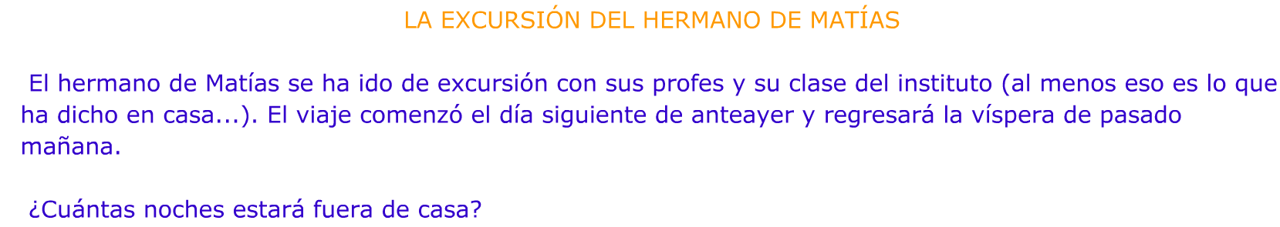

**R= 2 noches.** Debido a que "el día siguiente de anteayer" fue ayer; "la víspera de pasado mañana" es un día anterior a pasado mañana, o sea, mañana. En total habría de diferencia entre el ayer y el mañana, es decir, **dos noches**.

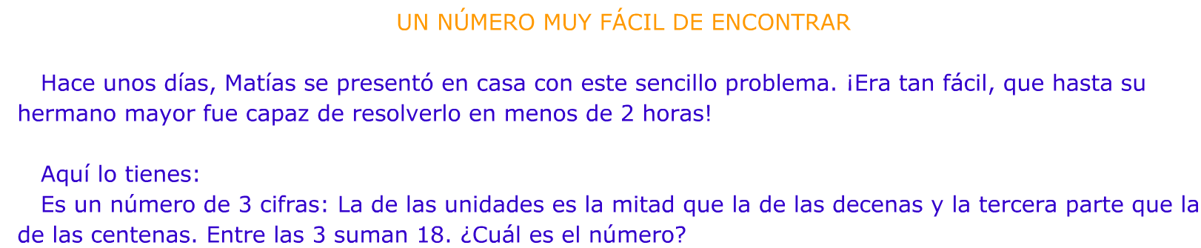

**R= 963.** Ya que la unidad debe de ser tres veces menor que el número indicativo de centenas, se buscaría el número más grande posible, que sería nueve. Si el número que indica las centenas es nueve, entonces se divide entre tres, tal como se indica en el problema, y obtenemos el número de las unidades que es tres. Ya que el mismo problema nos dice que el numero indicativo de decenas es el doble de él digito de unidades, se multiplicaría el tres por dos, y obtenemos seis. Por lo tanto, tenemos que en las unidades es un tres, en las decenas un seis y en las centenas un nueve, formando el numero 963.

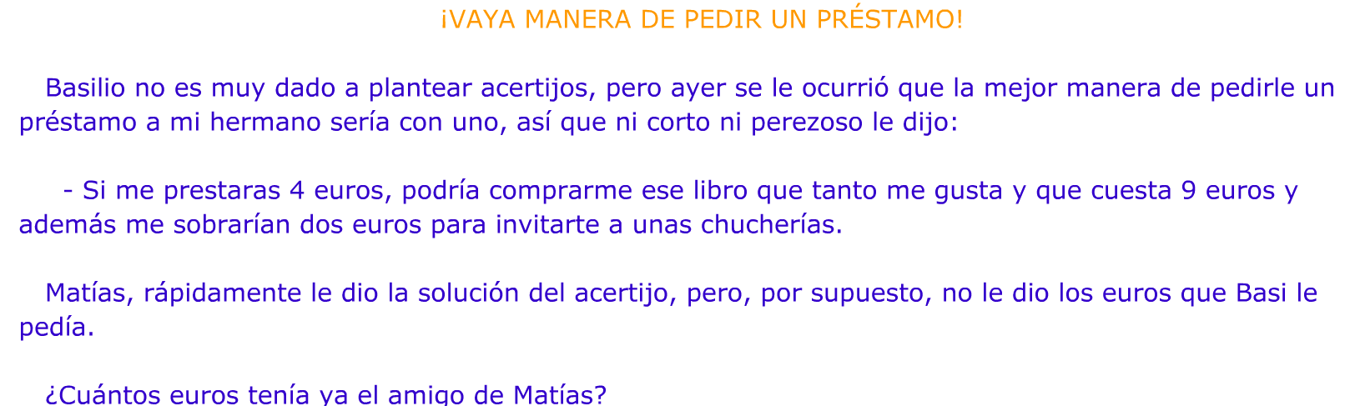

**R= 7 euros.** Si pide un préstamo de cuatro euros para alcanzar una cantidad de nueve euros, y menciona que le sobrarían dos euros quiere decir que el tendrá lo correspondiente a la ecuación: "9 euros - 4 euros + 2 euros = **7 euros**".



**R = Seis hombres.** Habiendo 15 invitados sabemos que tres de ellos son mujeres, por lo que nos restan 12 invitados (15 - 3 = 12). De los 12 invitados restantes sabemos que debe de haber un número igual de hombres y de mujeres, por lo que necesitaríamos dividir los 12 invitados entre los dos sexos (12 / 2) = 6. Lo que nos da como resultado seis hombres y seis mujeres, más las otras tres que habíamos restado desde el principio. Por lo tanto, tenemos nueve mujeres y seis hombres de los 15 invitados.

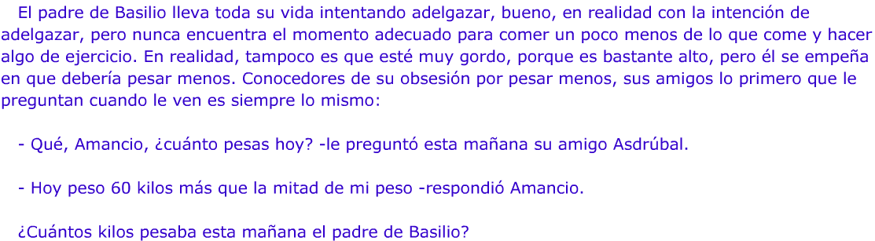

**R = 120 kg.** Porque se plantearía la expresión: "60kg = Peso real / 2". Que despejada quedaría: "Peso real = 60kg*2" y resolviéndola nos da que el peso real es de 120kg.

## Problemas.

Hasta aquí las cinco andanzas de Matías. Ahora veremos cinco problemas de Matías, encontrados en la página:

<http://sauce.pntic.mec.es/jdiego/matias/matiasproblemas1a10.swf>

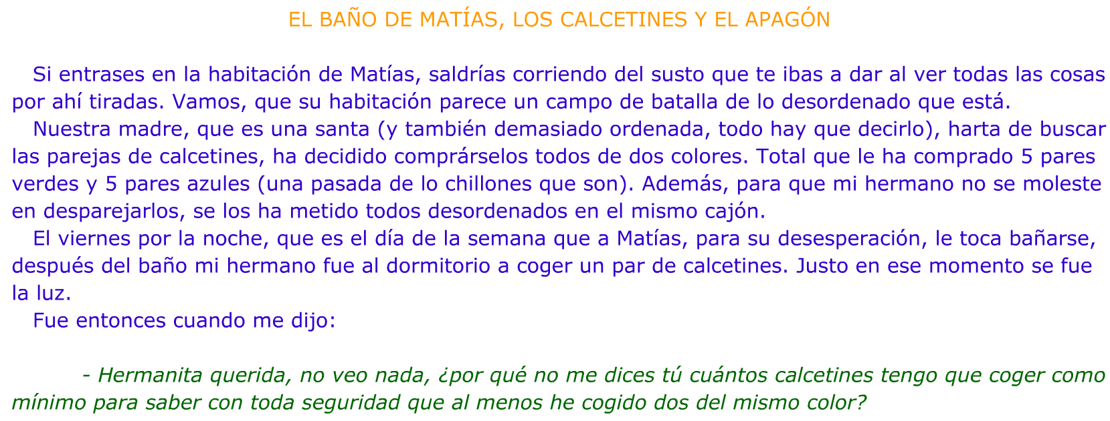

**R = 3 calcetines, o par y medio.** Porque al agarrar un calcetín no se completa el juego. Al agarrar un par, existe la posibilidad de que uno de ellos sea de un color y otro de otro. Pero al agarrar tres, es 100% probable de que al menos se haya tomado un par del mismo color (ya sea verde o azul).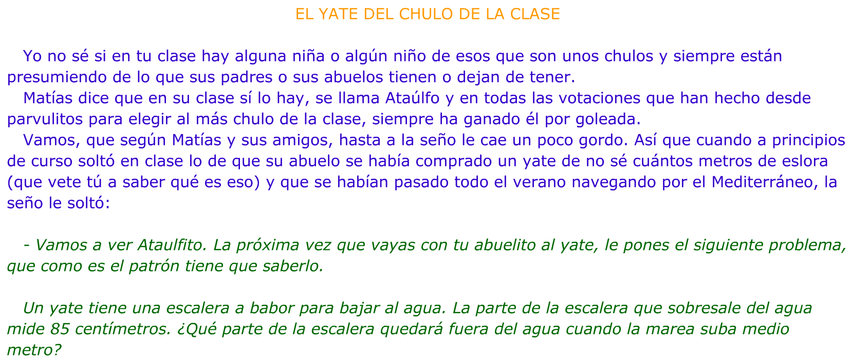

**R = 85 centímetros.** La pregunta no tiene sentido, un yate flota, suba o baje la marea.

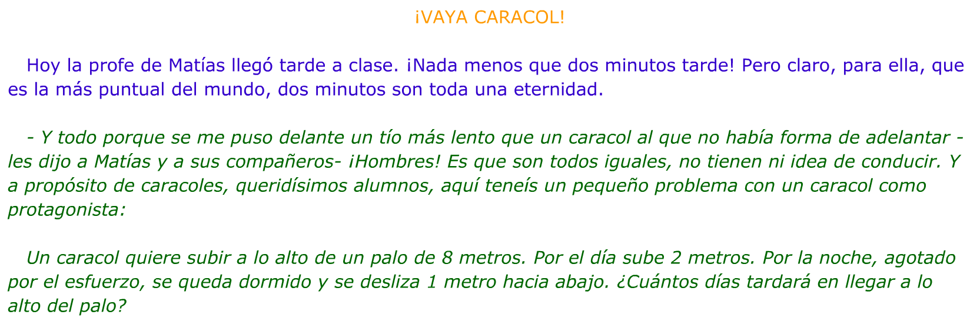

**R = Siete días.** Al final del sexto día (seis días y seis noches), habrá recorrido 12 metros (6 * 2 = 12) y bajado 6 metros (6 * 1 = 1), es decir habrá subido un total de seis metros (12 - 6 = 6). Durante el día siguiente subirá otros dos, llegando así a la cima de 8 metros (6 + 2 = 8).

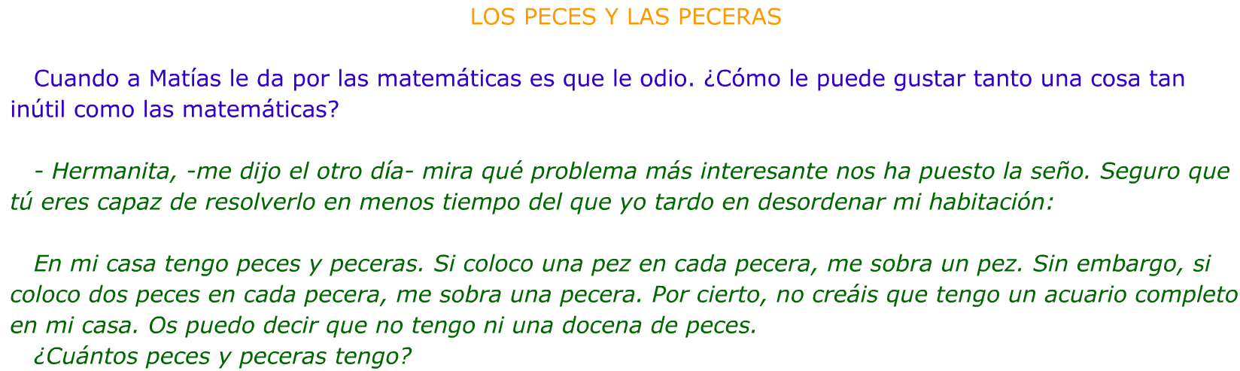

**R = tiene cuatro peces y tres peceras.** Ya que sabemos que buscamos un número pequeño, podemos determinar que el número de peces es par y el número de peceras es impar (ya que una pecera sobraría y además sabemos que es un pez más que la cantidad de peceras). Como sabemos que es un número par y chico, nos vamos por el primer número par (que no sea cero), dos. Pero a aquí por lo tanto tendríamos una pecera que nos es insuficiente para que se cumpla el enunciado, ya que si colocamos los dos peces en una pecera no nos sobraría otra (solo tenemos una) y el enunciado nos exige una pecera que sobra. Así que nos pasamos al siguiente numero par, cuatro. Si coloca un pez en cada pecera, le faltará una pecera para el cuarto pez; y si coloca dos peces en cada pecera (o sea, ocupando solo dos de nuestras tres peceras) nos quedaríamos con una pecera de sobra, tal como el enunciado nos lo dice. Al ver que el número cuatro cumple con el enunciado, podemos determinar entonces que el número cuatro es la respuesta a la cantidad de peces; y ya que la cantidad de peceras será un número menor que la cantidad de peces, determinamos que es una cantidad de tres peceras (4 - 1 = 3).

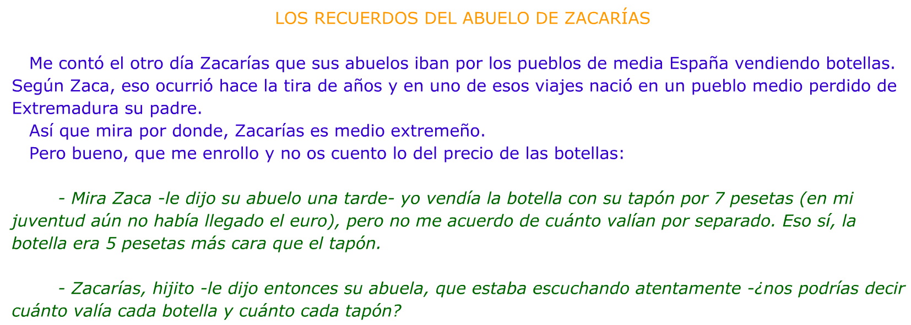

**R = Seis pesetas por botella y una peseta por tapón.** Ya que podemos plantear las ecuaciones "B + T = 7 pesetas" y "B = T + 5 pesetas". Por lo tanto, podríamos sustituir la segunda en la primera y nos queda "T + 5 pesetas + T = 7 pesetas " y despejando tendríamos "2T = 7 pesetas - 5 pesetas " por lo que podríamos despejar T y obtener "T = 2 pesetas / 2" y así saber que el precio por tapón es de una peseta. Y ahora podemos decir que "B + 1 peseta = 7 pesetas" y despejar a "B = 7 pesetas - 1 peseta" y sabríamos entonces que el precio por botella es de seis pesetas.

# Conclusión:

He practicado mis habilidades para resolver problemas lógicos-matemáticos. La verdad me resultaron bastante fácil las preguntas en cuestión. Uno tarda más en escribir el porqué de las cosas que en resolver las incógnitas.

# Referencias:

En toda la actividad se hace referencias a problemas encontrados en las siguientes páginas web:

* <http://sauce.pntic.mec.es/jdiego/matias/matiasandanzas1a10.swf>
* <http://sauce.pntic.mec.es/jdiego/matias/matiasproblemas1a10.swf>

Los problemas aquí mencionados fueron elaborados por el autonombrado autor "Nacho Diego", como parte de su blog "Usa el coco".